МИНИСТЕРСТВО ЦИФРОВОГО РАЗВИТИЯ, СВЯЗИ И МАССОВЫХ КОММУНИКАЦИЙ РОССИЙСКОЙ ФЕДЕРАЦИИ
Ордена Трудового Красного Знамени федеральное государственное бюджетное образовательное учреждение высшего образования
_______________________________________________

МОСКОВСКИЙ ТЕХНИЧЕСКИЙ УНИВЕРСИТЕТ
СВЯЗИ И ИНФОРМАТИКИ

Кафедра «Информационная безопасность»

ЛАБОРАТОРНАЯ РАБОТА
№2
по дисциплине «Объектно-ориентированное программирование систем защиты информации»
на тему:
Разветвляющиеся алгоритмы
Вариант №25

Выполнил студент группы БПЗ1801
Шамсутдинов И.А.

Проверил:
Барков В.В.

Москва 2021 г

1. ЦЕЛЬ РАБОТЫ

Овладеть навыками создания разветвляющихся алгоритмов на языке Cс применением инструкций выбора, условных выражений, логических операций и операций отношения

2. ИНДИВИДУАЛЬНОЕ ЗАДАНИЕ

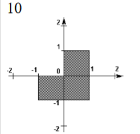 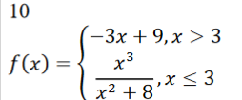
Рисунок 1 – индивидуальное задание.

3. ПРОГРАММНЫЙ КОД

Задание №1
Листинг 1 – Функция для задания 1
float func_fig(float x, float y)
{
if ((x*x <= 1) && (y*y <=1))
if (x < 0 && y > 0) /*Исключение 4 четверти */
return(0);
else
return(1);
else
return(0);
}

Задание №2
Листинг 2 – Функция ля задания 2
float func_rez(float x)
{
float f;
x > 3 ? (f = -3*x + 9) : (f = pow(x, 3)/ (pow(x,2) + 8));
return(f);
}

Задание №3
Листинг 3 – Функция main для программы
#define _CRT_SECURE_NO_WARNINGS // для возможности использования scanf
#include <stdio.h>
#include <math.h>
#include <locale.h>
#include <stdlib.h>

float func_fig(float x, float y);
float func_rez(float x);

int main(void)
{
float l = 0;
system("chcp 1251"); /*Переход в консоли на русский язык*/
system("cls"); /*Очистка консоли*/
float x, y, f;
int n;
printf("Выберите задание \n 1. 1 задание \n 2. 2 задание:\n\n");
scanf("%d", &n);
switch (n)
{
case 1:
{
printf("\n Введите x= ");
scanf("%f", &x);
printf("Введите y= ");
scanf("%f", &y);
l =func_fig(x, y);
printf("%g", l);

}
break;
case 2:
{
printf("\n Введите x=");
scanf("%f", &x);
l= func_rez(x);
printf("%f",l);
}
break;
default:
printf("Неправильный ввод ");
break;
}
getchar();
getchar();
return(0);
}

Выполнение:
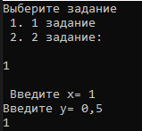
Рисунок 2 Выполнение задания 1 для точки с координатами (1;0.5)

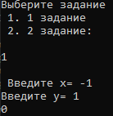
Рисунок 3 Выполнение задания 1 для точки с координатами (-1;1)

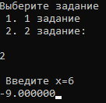
Рисунок 4 Выполнение задания 2 для х >3

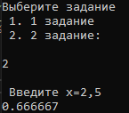
Рисунок 5 Выполнение задания 2 для х<3
5. ВЫВОД

В данной лабораторной работе мы овладели навыками создания разветвляющихся алгоритмов на языке C. С применением инструкций выбора, условных выражений, логических операций и операций отношения
Ссылка на репозиторий: https://github.com/travel-blog3/Laba-2

